Спасение Спасителей
(109_серия 369)
Проект 369
НЕстатьи – За пределами текста: Когда парадигмы начинают трещать…
Каждая эпоха уверена,
что её знание окончательно.
Но наступает момент,
когда сама реальность начинает
опровергать привычные объяснения.

Парадигмы не рушатся сразу. Сначала в них появляются трещины. И только потом через них становится видна новая картина мира. В предыдущей статье мы говорили о том, как человек начинает выходить за пределы привычной картины мира. О том, что большинство людей живёт внутри определённых представлений о реальности, которые кажутся им естественными и единственно возможными. Мы использовали образ поезда, чтобы показать, как различается кругозор людей и как от широты этого кругозора зависит способность видеть направление движения цивилизации. Но сам выход из «цистерны» — это лишь первый шаг.

Когда человек начинает задавать вопросы и смотреть на происходящее шире, перед ним постепенно открывается новая картина. Он начинает замечать, что многие вещи, которые ещё недавно казались очевидными, на самом деле требуют более глубокого осмысления. И тогда возникает необходимость идти дальше. Поэтому эта статья — не отдельный текст, а следующая ступенька размышления. В серии «НЕстатей», каждая работа представляет собой попытку постепенно приблизиться к пониманию процессов, которые происходят вокруг нас.
Сегодняшний мир переживает время быстрых и глубоких изменений. Меняются политические системы, экономические модели, научные представления, технологии и сама структура человеческой цивилизации. Но за внешними событиями часто скрываются более глубокие процессы, которые
не всегда очевидны. Чтобы увидеть их, необходимо рассматривать происходящее не только на уровне отдельных событий, но и на уровне картины мира, через которую человек пытается понять реальность. В течение последних столетий такой картиной мира для науки и общества во многом являлась материалистическая модель реальности. Она дала мощный толчок развитию науки и техники, позволила систематизировать огромное количество знаний о природе. Однако по мере развития науки начали появляться вопросы, которые всё труднее объяснить в рамках этой модели. Сознание. Информация. Происхождение жизни. «Тонкая настройка» Вселенной. Эти вопросы постепенно показывают границы прежнего способа объяснения мира. Именно поэтому в этой статье мы попробуем рассмотреть, каким образом формируются научные парадигмы, как они защищают свои основания и почему в из(с)тории науки время от времени возникают моменты, когда привычная картина реальности начинает требовать пересмотра.
Это не попытка опровергнуть науку и не попытка заменить одну догму другой. Это лишь ещё один шаг в размышлении о том, как развивается человеческое знание и почему иногда, для понимания происходящего, приходится выходить за пределы привычных объяснений. Каждая статья этой серии — это лишь одна из ступеней на этом пути. И я очень надеюсь, что ступень за ступенью, те, кто читает эти статьи, начинает видеть немного дальше. Именно так, постепенно, открывается возможность понять те процессы, которые определяют движение нашего времени. Продолжение этого разговора — в тексте, который следует дальше. И, как и прежде, он начинается там, где заканчиваются готовые ответы – За пределами текста…
На протяжении последних столетий одной из главных основ научного мировоззрения оставался материализм. В XIX веке эта картина мира казалась не просто убедительной — она выглядела почти окончательным объяснением устройства реальности. Если обратиться к известному исследователю науки Томасу Куну и его работе «Структура научных революций», можно увидеть, что развитие любой научной идеи проходит определённые этапы. Сначала возникает так называемая нормальная наука — период, когда господствующая теория успешно объясняет большинство наблюдаемых явлений. Именно таким периодом для материализма стал XIX век. Тогда казалось, что всё во Вселенной можно объяснить через материю и действующие в ней силы. Физика, химия, биология — все науки словно подтверждали эту картину. Мир представлялся огромным механизмом, где каждая часть подчиняется строгим законам природы. Однако, любая научная программа со временем сталкивается с явлениями, которые она не может объяснить. Эти явления накапливаются, и постепенно начинается кризис парадигмы.
Кризис наступает не потому, что теория вдруг оказывается полностью ложной. Кризис начинается тогда, когда становится всё больше фактов, которые уже не укладываются в прежнюю систему объяснений. Теория начинает давать трещины. Она продолжает работать, но уже не объясняет всё.
После этого наступает третья стадия — смена научной парадигмы. И происходит она не тогда, когда старая теория окончательно опровергнута. Полностью опровергнуть старую систему взглядов почти невозможно. Новая парадигма побеждает тогда, когда она лучше объясняет накопившиеся аномалии. Философ науки Имре Лакатос дополнил эту картину. Он показал, что у любой научной программы существует так называемое жёсткое ядро — фундаментальный постулат, который стараются защищать любой ценой. Для материализма таким ядром является простая формула: «всё в мире есть материя и действующие в ней слепые силы».
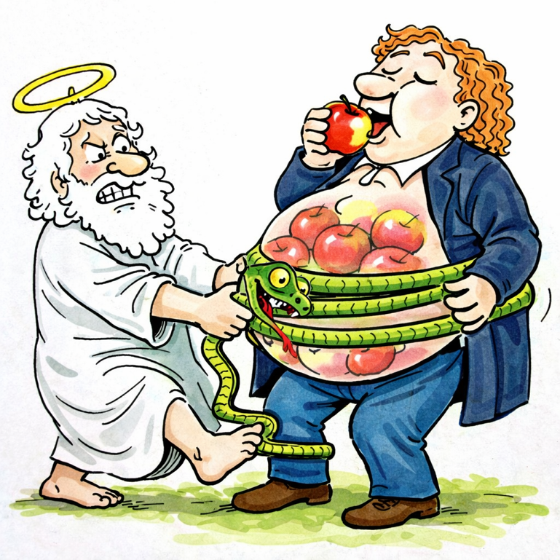
В период «нормальной науки» это утверждение действительно позволяло объяснять огромное количество явлений. Но когда наука начала сталкиваться с новыми фактами, стало ясно, что не всё укладывается в эту схему. Тогда возникает то, что Лакатос назвал «защитным поясом теории». Это набор дополнительных гипотез, которые вводятся не для объяснения реальности, а для того, чтобы сохранить неприкосновенным основное ядро теории. Проще говоря, вместо пересмотра основ начинают появляться временные объяснения, призванные защитить старую картину мира.
Одной из самых серьёзных аномалий для материализма стала так называемая трудная проблема сознания. Материалистическая картина утверждала, что сознание является лишь побочным свойством материи — своеобразным «эпифеноменом». То есть считалось, что нейроны мозга, взаимодействуя между собой, каким-то образом автоматически порождают сознание. Но по мере развития науки стало очевидно, что объяснить это крайне трудно. До сих пор не существует формулы, которая могла бы показать, как физические процессы в нейронах превращаются в субъективный опыт человека — в переживания, ощущения, мысли, чувства. Как из электрических импульсов возникает ощущение боли? Как из химических реакций появляется чувство любви? Как из работы нейронов возникает сам факт того, что человек осознаёт себя? Эти вопросы получили название «проблемы сознания», и именно здесь материалистическая картина мира столкнулась с серьёзными трудностями. Но вместо пересмотра своего базового постулата материалистическая парадигма начала выстраивать защитные конструкции. Одной из таких конструкций стала концепция, известная как элиминативизм. Смысл её предельно прост и даже парадоксален: если мы не можем измерить сознание приборами, если его нельзя взвесить или увидеть в микроскоп, значит… его не существует.
Иначе говоря, вместо объяснения явления предлагается просто отрицать его реальность. Так теория защищает своё ядро. Но именно в такие моменты и становится понятно, что старая картина мира начинает исчерпывать свои возможности. Когда теория вынуждена отрицать очевидные явления лишь потому, что не может их объяснить, это становится признаком того, что наука постепенно подходит к границе прежней парадигмы. И именно в такие моменты в истории науки появляются новые направления мышления — те, которые способны увидеть реальность шире прежних представлений. Именно так происходят настоящие научные революции.
Если материализм утверждает, что сознание является лишь побочным продуктом материи, возникает естественный вопрос: почему мы вообще уверены, что сознание существует? На первый взгляд этот вопрос может показаться странным. Ведь каждый человек непосредственно переживает своё сознание — свои мысли, ощущения, переживания, внутренний опыт. Однако для строгой материалистической науки этого оказывается недостаточно. Наука требует наблюдаемых и измеряемых фактов. И здесь возникает интересный момент. Одним из известных экспериментов в нейронауке стал эксперимент с так называемым «расщеплением мозга». В некоторых медицинских случаях хирургам приходилось разрезать соединение между полушариями головного мозга — так называемое мозолистое тело. Предполагалось, что подобная операция может привести к серьёзному нарушению функционирования личности. Однако произошло нечто неожиданное. Человек продолжал функционировать, как целостная личность. Его память, характер, индивидуальность сохранялись. Единственное, что действительно изменялось, — это синхронность работы полушарий мозга. Иногда поведение таких людей напоминало ситуацию, когда водитель продолжает ехать на машине, у которой вдруг исчезли зеркала заднего вида и закрашено заднее стекло. Он по-прежнему уверен, что видит дорогу, но в некоторых ситуациях начинает действовать странно, пытаясь рационально объяснить происходящее.
Этот эксперимент показал важную вещь. Сознание не ведёт себя так, как должен был бы вести себя простой побочный продукт материальных процессов. Если бы сознание полностью сводилось к нейронной активности, то разрыв связи между полушариями должен был бы разрушить целостность субъективного опыта. Но этого не произошло. Иными словами, проблема сознания для материализма оказалась гораздо сложнее, чем предполагалось. Однако вместо пересмотра основного постулата материалистическая парадигма снова попыталась защитить своё ядро. Для этого была предложена новая гипотеза — панпсихизм. Суть её состоит в том, что сознание объявляется фундаментальным свойством материи. Предполагается, что каждая элементарная частица или каждый атом обладает неким минимальным элементом сознания.
На первый взгляд такая идея выглядит как попытка расширить прежнюю картину мира. Но на деле она порождает новую проблему. Если каждая частица обладает крошечным «элементом сознания», возникает вопрос: каким образом миллиарды этих микроскопических сознаний объединяются в единый субъективный опыт человека? Как из множества элементарных «частичных сознаний» возникает то целостное переживание мира, которое испытывает человек? На этот вопрос материалистическая теория ответа пока не дала. Но проблема сознания — не единственная трудность для материалистической картины мира.
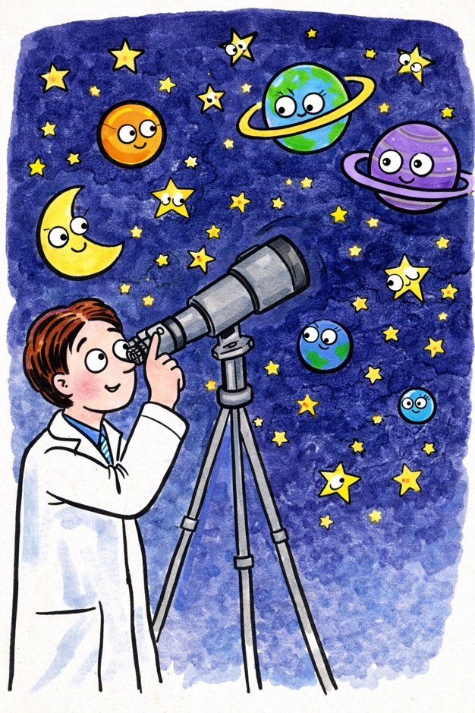
Существует ещё одна фундаментальная аномалия, известная как проблема «тонкой настройки Вселенной». Изначально предполагалось, что Вселенная возникла из хаотических процессов. Считалось, что фундаментальные элементы материи взаимодействуют случайным образом, и из этого хаоса постепенно возникает порядок. Однако по мере развития физики стало ясно, что структура Вселенной устроена гораздо сложнее. Фундаментальные физические константы — силы взаимодействия, параметры элементарных частиц и другие базовые величины — оказались поразительно точно согласованными друг с другом. Даже минимальное изменение одной из этих констант сделало бы невозможным существование звёзд, галактик и самой жизни.
Иначе говоря, Вселенная выглядит так, будто её параметры очень тонко настроены. Для материалистической парадигмы это оказалось серьёзной проблемой. Ведь её исходный постулат утверждает, что порядок возникает из случайности. Но если параметры Вселенной настолько точно согласованы, возникает вопрос: как случайность могла породить столь точную систему? И снова вместо пересмотра основного постулата, теория выстраивает защитный пояс. Одной из таких защитных конструкций стала идея мультивселенной. Согласно этой концепции, существует без(с)конечное множество различных вселенных, каждая со своими параметрами. И лишь в одной из них — в нашей — константы случайно оказались такими, что позволили возникнуть жизни. Однако у этой гипотезы есть серьёзная проблема. Она принципиально непроверяема. Мы не можем наблюдать другие вселенные, не можем измерить их параметры и не можем проверить существование этого множества миров. Поэтому гипотеза мультивселенной не даёт никаких конкретных научных предсказаний. Она лишь защищает исходный постулат теории.
Похожую роль играет и так называемый антропный принцип. Его смысл сводится к простому утверждению: если бы параметры Вселенной были другими, мы бы просто не могли существовать и обсуждать этот вопрос. На первый взгляд это звучит логично. Но, по сути, это утверждение является тавтологией — объяснением, которое не объясняет ничего. Оно просто закрывает проблему, не решая её. Именно так работает защитный механизм парадигмы: вместо пересмотра базовых принципов создаются дополнительные объяснения, позволяющие сохранить прежнюю картину мира. Но из(с)тория науки показывает, что в какой-то момент подобные конструкции перестают работать. И тогда на горизонте начинает появляться новая картина реальности.
Но защитные механизмы парадигмы на этом не заканчиваются. Иногда они принимают форму того, что можно назвать своеобразным логическим замком, закрывающим проблему вместо её решения. Представьте простую ситуацию. У вас есть книга, в которой написано, что эта книга абсолютно правдива. И в качестве доказательства её правдивости приводится… сама книга. Получается замкнутый круг: книга верна, потому что так написано в книге. Именно так работает один из центральных механизмов современной научной парадигмы — так называемый антропный принцип. Он утверждает примерно следующее: если бы параметры Вселенной были другими, мы бы просто не могли существовать и задавать этот вопрос. Следовательно, всё объясняется самим фактом нашего существования. На первый взгляд это звучит убедительно. Но если внимательно присмотреться, становится ясно, что перед нами не объяснение, а замкнутая логическая конструкция. Если бы нас здесь не было, мы бы здесь не оказались. Это утверждение ничего не объясняет. Оно лишь закрывает вопрос. Такой приём иногда называют герменевтическим замком — механизмом, который не раскрывает проблему, а просто запирает её внутри самой теории.
Другой похожий механизм — это концепция эмерджентности. Само по себе это понятие имеет научный смысл. Оно означает, что в сложных системах могут возникать новые свойства, которые нельзя полностью свести к свойствам отдельных элементов. Например, из взаимодействия молекул воды возникает явление текучести. Но в современной научной риторике этот термин нередко превращается в своеобразное универсальное объяснение всего. Когда возникает логический разрыв между фактами и теорией, достаточно произнести: «это эмерджентное свойство системы». Например, если невозможно объяснить, каким образом из химических процессов возникает сознание, можно сказать: сознание — это эмерджентное свойство материи. Если неясно, как возникла жизнь, можно заявить, что жизнь — это эмерджентное свойство сложных химических систем. Фактически это превращается в слово-заклинание, позволяющее закрыть логический разрыв между наблюдаемыми фактами и существующей теорией.
Похожим образом иногда используется и теория диссипативных структур, разработанная Ильёй Пригожиным. Она действительно описывает процессы самоорганизации в неравновесных системах. Но в популярной интерпретации её нередко начинают применять гораздо шире, чем позволяет сама теория. Если на уровне отдельных процессов возникают самоорганизующиеся структуры, делается логический скачок: значит, вся сложность жизни и даже всей биосферы могла возникнуть аналогичным образом. Но это уже не вывод из теории, а проекция идеи на более высокий уровень, где она не имеет строгого обоснования.
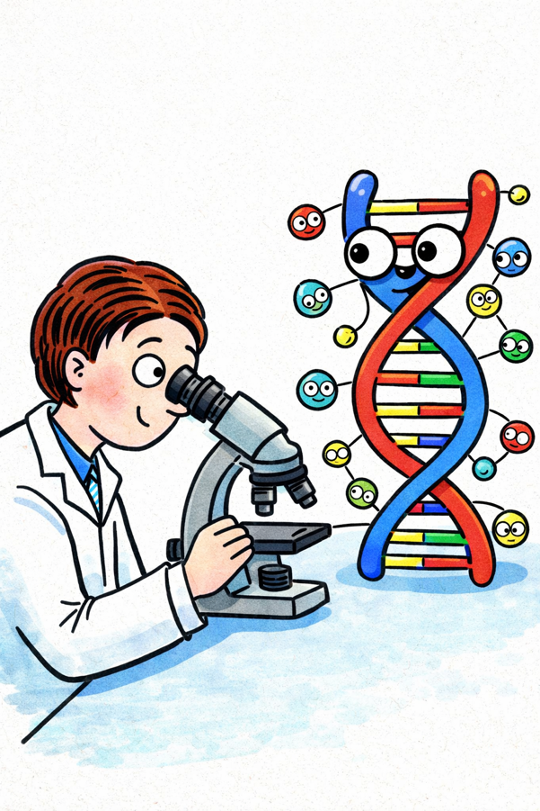
Есть ещё одна серьёзная проблема для материалистической парадигмы — феномен информации, особенно в форме генетического кода. ДНК представляет собой не просто химическую структуру. Она содержит организованную информацию. А информация отличается от материи тем, что она оперирует категориями смысла: синтаксисом и семантикой. Иными словами, информация предполагает наличие структуры, значения и порядка.
Но если исходный постулат утверждает, что всё в мире является лишь результатом слепых материальных процессов, возникает вопрос: как из полностью случайных взаимодействий могла возникнуть столь сложная система информационного кода?
Эта проблема выводит нас к ещё одной гипотезе, которая используется для защиты парадигмы — к концепции абиогенеза. Согласно этой модели, первая живая клетка возникла случайным образом из неживой материи. Однако на сегодняшний день эта гипотеза остаётся недоказанной. На протяжении десятилетий предлагались различные версии того, как мог возникнуть первый живой организм. Сначала предполагалось, что жизнь могла зародиться в океане. Позже появились гипотезы о небольших водоёмах возле гидротермальных источников. Затем возникли новые модели, уточняющие химические условия этого процесса. Но несмотря на десятки исследований и десятилетия экспериментов, механизм самозарождения жизни так и не был воспроизведён. Остаются и другие трудности. Например, проблема хиральности — особенностей строения молекул. В лабораторных условиях аминокислоты обычно образуются в так называемой рацемической смеси: примерно половина молекул имеет одну пространственную ориентацию, а половина — зеркальную. Но в живых организмах ситуация совершенно иная. Более 99% аминокислот имеют строго определённую ориентацию. Почему природа выбрала именно её — до сих пор остаётся неясным. Тем не менее в популярной научной литературе часто создаётся впечатление, что проблема почти решена. Каждая новая гипотеза подаётся как крупный шаг к разгадке, хотя фундаментальный вопрос остаётся открытым.
Существуют и другие аномалии. Одной из них является так называемый кембрийский взрыв — относительно короткий период в истории Земли, когда за геологически небольшой промежуток времени появилось огромное количество новых форм жизни. Для классической эволюционной модели это стало неожиданностью. Теория не предсказывала столь резкого увеличения биологического разнообразия. И снова вместо пересмотра базовых принципов появляются новые объяснения — например, теория прерывистого равновесия и другие дополнительные модели. Каждая из них пытается вписать новые факты в существующую картину мира. Но чем больше таких объяснений возникает, тем очевиднее становится, что перед нами не единая стройная теория, а всё более сложная система защитных гипотез, призванных сохранить неизменным исходное ядро парадигмы. При этом каждая подобная гипотеза обычно подаётся как новое научное открытие. Но если внимательно посмотреть, становится заметно, что большинство таких объяснений не дают ни конкретных проверяемых предсказаний, ни нового направления для исследований. Они лишь позволяют сохранить прежнюю картину мира. Иными словами, теория продолжает существовать, но всё чаще объясняет новые факты задним числом.

Ещё одна проблема, которая вызывает вопросы, связана с генетическим разнообразием человека. С точки зрения классической эволюционной модели ожидалось, что у человека будет достаточно высокое генетическое разнообразие. Логика проста: если вид существует на планете длительное время и развивается через многочисленные популяции, его генетическая вариативность должна быть значительной. Однако результаты генетических исследований показали неожиданную картину. Генетическое разнообразие человека оказалось относительно невысоким. Более того, у некоторых животных, например у полярных медведей, генетическое разнообразие выше, чем у человека. Само по себе это наблюдение не является доказательством какой-либо альтернативной теории. Но оно ставит вопрос: как объяснить такую ситуацию в рамках существующей модели? Вместо пересмотра исходных предпосылок была предложена гипотеза, известная как эффект «бутылочного горлышка». Согласно этой модели, в какой-то момент в прошлом человечество пережило глобальную катастрофу, которая уничтожила большую часть населения Земли. После этого выжила лишь небольшая группа людей — иногда называются оценки порядка нескольких сотен человек. Именно от этой небольшой популяции, как предполагается, произошли все современные люди.
Однако у этой гипотезы есть собственные сложности. Катастрофа должна была быть одновременно достаточно разрушительной, чтобы резко сократить численность населения, и при этом достаточно мягкой, чтобы оставшаяся небольшая группа людей смогла быстро восстановить численность и накопить генетические изменения. Подобные объяснения снова выглядят как попытка адаптировать теорию к неожиданным фактам. И если рассматривать историю науки в целом, становится заметно, что подобные процессы происходили неоднократно.
Научные представления со временем менялись. Классическая механика уступила место квантовой физике. Ньютоновская картина гравитации была дополнена общей теорией относительности. Космология отказалась от идеи статичной Вселенной и перешла к модели расширяющейся Вселенной. История науки показывает, что смена парадигм — это естественный процесс. Но в некоторых областях науки базовые предположения остаются практически неизменными на протяжении очень долгого времени. Например, в биологии центральные мировоззренческие основания во многом продолжают опираться на идеи, сформировавшиеся ещё в XIX веке. Означает ли это, что материализм обязательно ошибочен? Совсем не обязательно.
Материалистическая картина мира может оказаться верной. Но важно понимать, что наличие всё большего количества защитных гипотез указывает на нарастающее напряжение внутри самой теории. История науки знает похожие примеры. Одним из них является геоцентрическая модель мира, согласно которой Земля считалась центром Вселенной. Эта модель долгое время успешно использовалась для описания движения небесных тел.
Но когда наблюдения начали расходиться с предсказаниями, в систему стали добавляться дополнительные элементы — так называемые эпициклы. Каждый новый эпицикл позволял объяснить очередное отклонение. Интересно, что математически эта система была довольно сложной и даже точной. Она позволяла рассчитывать положение планет. Но при этом её базовое предположение — что Земля находится в центре Вселенной — оставалось неизменным. Со временем стало ясно, что накопление всё новых корректировок лишь усложняет модель, не решая основной проблемы.
В современном материалистическом мировоззрении можно увидеть похожую ситуацию. Несмотря на огромный объём исследований, у этой парадигмы до сих пор нет фундаментального уравнения или строгого закона, который позволял бы выводить основные процессы жизни так же строго, как физика выводит движение тел. Например, естественный отбор часто рассматривается как фундаментальный механизм развития жизни. Но в строгом физическом смысле он не формализован как универсальный закон природы. Нет чёткого количественного критерия, который бы показывал, на каком этапе эволюционного процесса одно существо превращается в другое. Нет строгих предсказаний того, какие именно изменения должны происходить в будущем. Большая часть объяснений носит ретроспективный характер — события интерпретируются после того, как они уже произошли.
Похожая ситуация наблюдается и с так называемыми переходными формами. В научной интерпретации они рассматриваются как промежуточные стадии между различными видами. Но сами найденные организмы являются вполне цельными и завершёнными биологическими системами, а не «наполовину сформированными» существами. Тем не менее они трактуются как подтверждение эволюционной модели. В результате возникает интересная ситуация. Ядро материалистической парадигмы оказывается практически не фальсифицируемым. То есть не существует такого наблюдения, которое однозначно заставило бы отказаться от этой модели. Теоретически можно представить ситуацию, которая противоречила бы существующим представлениям — например, обнаружение современного животного рядом с ископаемыми останками динозавров. Но даже в таком случае, скорее всего, были бы предложены дополнительные объяснения: нарушение геологических слоёв, ошибки датировки, необычные условия захоронения и так далее.
Это не обязательно означает, что теория неверна. Но это показывает, насколько сильно научная парадигма может стремиться сохранить своё исходное ядро, даже когда вокруг него накапливается всё больше сложных объяснений. Именно такие моменты в истории науки обычно предшествуют появлению новых способов понимания реальности.
Если сегодня кто-то захочет доказать геоцентрическую модель мира, в принципе, ничто ему не помешает это сделать. Достаточно поступить так же, как это делали сторонники геоцентризма в прошлом. К базовой модели можно добавлять всё новые и новые уточнения — так называемые эпициклы. Каждый раз, когда наблюдения начинают расходиться с теорией, вводится очередное дополнительное объяснение, которое должно восстановить согласие между фактами и моделью. При желании можно добавить не десятки, а сотни таких корректировок. Закрыть глаза на неудобные эмпирические данные и продолжать утверждать, что Земля является центром Вселенной.
Опровергнуть такую позицию практически невозможно. Потому что человек, защищающий её, уже сделал априорный вывод: он заранее решил, что именно эта модель должна быть истинной. С подобным явлением мы сталкиваемся и в других областях мышления.
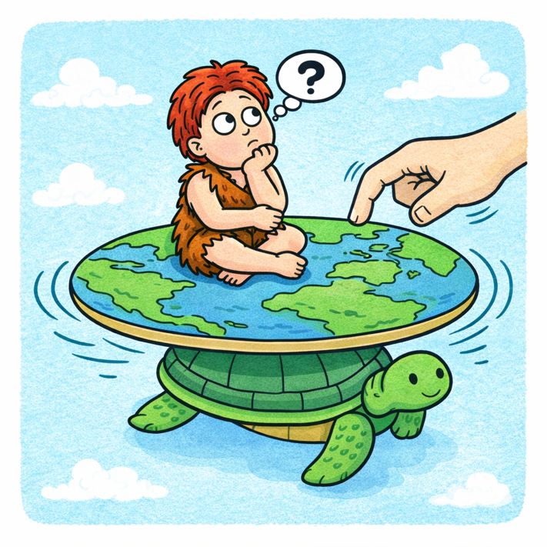
Если человеку близка идея о том, что жизнь является исключительно случайным, стохастическим процессом, никакие указания на слабые места этой картины мира не смогут легко изменить его убеждения. Он уже сделал свой исходный выбор. В этом смысле такая позиция напоминает убеждённость сторонников теории плоской Земли. У них также существует своё «жёсткое ядро» убеждений — идея о том, что Земля плоская. Эта идея не подтверждается эмпирическими данными, но защищается с помощью различных объяснений, которые отбрасывают любые неудобные факты.
Любые доказательства интерпретируются как ошибка, недоразумение или даже заговор. Похожий механизм иногда проявляется и в научных парадигмах. Когда накапливаются данные, которые не укладываются в существующую модель, вместо пересмотра её оснований могут вводиться дополнительные интерпретации. Так, например, трудная проблема сознания в рамках материалистической картины мира часто просто игнорируется или объявляется иллюзией. Но из(с)тория науки показывает, что по-настоящему изменить ситуацию может только появление новой парадигмы, которая способна объяснить те явления, которые старая теория оставляет без ответа.
В последние годы всё чаще обсуждаются модели, в которых исходной основой реальности рассматривается не материя, а информация. В рамках таких подходов Вселенная понимается, как своего рода информационная архитектура, где материальные структуры являются лишь проявлением более фундаментальных процессов. С этой точки зрения многие явления, которые выглядят аномалиями для материалистической картины мира, оказываются вполне естественными следствиями иной модели реальности.
Если использовать терминологию философии науки, можно сказать, что материализм постепенно начинает проявлять признаки деградирующей исследовательской программы. Его базовое ядро всё труднее справляется с объяснением новых данных, а возникающие проблемы всё чаще решаются путём дополнительных интерпретаций. При этом важно понимать: научное исследование существовало задолго до появления материалистической философии.
Многие выдающиеся учёные прошлого — Аль-Хорезми, Альхазен, Кеплер, Коперник, Ньютон — активно использовали научный метод. При этом большинство из них не рассматривали материю, как единственную основу реальности. Например, Исаак Ньютон прямо писал, что изучает законы природы, пытаясь понять, каким образом устроен мир, созданный Творцом. В этом смысле он занимал позицию своеобразного «инженера-исследователя», который пытается разобраться в устройстве сложной системы.
Современная же материалистическая парадигма нередко рассматривает себя скорее как позицию «открывателя», который объясняет мир исключительно через взаимодействие материальных элементов. Исторически материализм во многом возник как реакция, на давление религиозных институтов, особенно в Европе, где научные идеи нередко сталкивались с сопротивлением со стороны церковных структур. В этом контексте отрицание духовных или нематериальных аспектов реальности сыграло важную роль в формировании секулярного общества. Но со временем эта позиция начала восприниматься не просто как философская точка зрения, а как единственно возможная научная истина. Однако история науки показывает, что абсолютных истин в научных теориях не существует. Любая модель мира со временем может быть пересмотрена или дополнена новыми представлениями.
То, что сегодня кажется окончательным знанием, завтра может оказаться лишь одной из ступеней на пути к более глубокому пониманию реальности. Именно поэтому важно сохранять способность к открытым вопросам. Наука развивается не тогда, когда она защищает существующие догмы, а тогда, когда она готова рассматривать новые идеи и новые способы понимания мира.
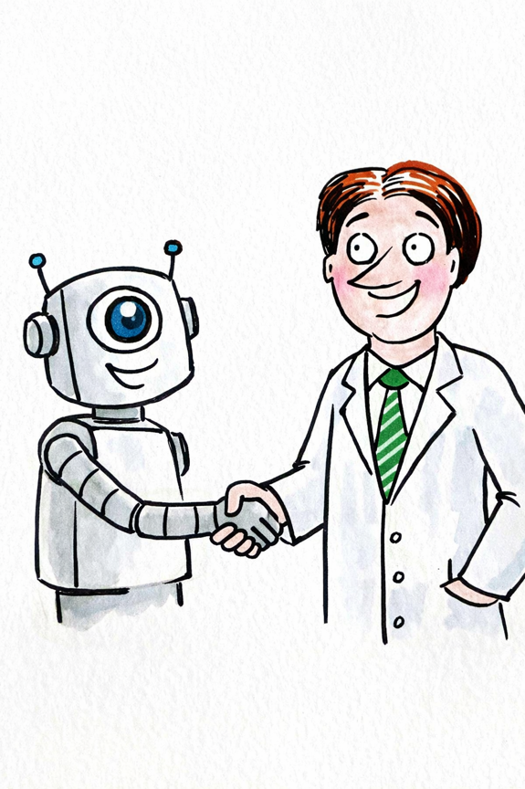
Если внимательно посмотреть на всё, о чём шла речь в этой статье, становится заметна одна важная закономерность. Проблема заключается не в отдельных научных теориях. Не в одной гипотезе или другой модели объяснения. Подобные споры происходили в науке всегда. Менялись представления о строении Вселенной, о природе материи, о движении планет, о происхождении жизни. Наука развивается именно так — через сомнение, уточнение и смену парадигм. Но в наше время становится всё более заметным нечто другое. Мы наблюдаем кризис не отдельных теорий, а целой картины мира, которая на протяжении нескольких столетий казалась окончательной. Материалистическая модель реальности долгое время успешно выполняла свою задачу. Она позволила систематизировать огромное количество наблюдений, дала мощный толчок развитию техники, физики, химии, биологии. Но постепенно стали появляться явления, которые всё труднее объяснить в рамках этой картины. Сознание. Информация. Генетический код. Тонкая настройка Вселенной. Резкие скачки в развитии жизни. Каждая из этих проблем по отдельности ещё может быть объяснена в рамках существующей парадигмы. Но когда они начинают накапливаться, становится заметно, что перед нами не просто отдельные аномалии.
Перед нами граница старого способа понимания мира. История науки показывает, что именно в такие моменты происходит смена мировоззрения. Старая модель ещё продолжает существовать, но уже всё чаще объясняет новые факты с помощью дополнительных гипотез и защитных конструкций. Это не признак ошибки. Это признак того, что наука подошла к очередному рубежу своего развития. И именно в этот момент начинают появляться новые попытки осмысления реальности.
В последние десятилетия всё чаще звучит мысль о том, что основой мироздания может быть не только материя. Всё больше исследований показывают, что информация играет в устройстве мира фундаментальную роль. Материя оказывается не единственной реальностью, а лишь одной из форм проявления более сложной структуры. И здесь мы подходим к тем идеям, которые в последние годы начали формироваться в ряде из(с)следовательских работ, включая материалы, известные как «Основы Формирования Человечества (ОФЧ)». Эти работы предлагают посмотреть на реальность под другим углом. Они рассматривают мир не только, как совокупность материальных процессов, но как сложную систему информационно-управляемых структур. С этой точки зрения многие явления, которые выглядят аномалиями для классической науки, начинают восприниматься иначе. Сознание перестаёт быть побочным продуктом материи. Информация перестаёт быть случайным следствием химических процессов. Она становится фундаментальным элементом устройства мира. Но понять это невозможно без ещё одного важного обстоятельства. Человеческое сознание тоже развивается. В материалах ОФЧ этот процесс описывается через понятие генотипов мозга. Речь идёт не просто о биологическом строении мозга, а о различных уровнях способности человеческого мышления воспринимать и обрабатывать сложную информацию. По мере развития этих возможностей человек начинает видеть больше. Он способен соединять разрозненные факты в более широкую картину, задавать вопросы, которые раньше просто не возникали. И именно поэтому в разные эпохи одни и те же явления могут восприниматься по-разному. То, что вчера казалось окончательным объяснением, сегодня начинает выглядеть лишь частью более сложной системы. Возможно, именно в такой точке развития мы находимся сейчас. Мы наблюдаем не разрушение науки, а её переход на новый уровень понимания реальности.
Старая картина мира постепенно перестаёт вмещать весь объём накопленных знаний. А новая ещё только начинает формироваться. И в такие моменты особенно важно не превращать ни одну теорию в догму. Потому что Из(с)тория человеческого знания показывает одну простую вещь: самые важные открытия происходят тогда, когда человек осмеливается выйти за пределы привычных представлений. Когда он начинает задавать вопросы, на которые ещё нет готовых ответов. Когда он пытается увидеть мир чуть шире, чем это принято считать возможным. Именно с этого и начинается движение мысли. Там, где заканчиваются привычные объяснения. Там, где начинается попытка взглянуть на реальность – за пределами текста…

Продолжение следует….
Ф. Шкруднев
18 марта 2026 г.

Имре Лакатос - венгерский логик и философ науки. Предложил модель развития науки, получившую получившее название «концепция научно-исследовательских программ», первый вариант которой был опубликован в 1968 году.
Илья Пригожин (12 января 1917, Москва — 28 мая 2003, Брюссель, Бельгия) — бельгийский физик и физикохимик. Лауреат Нобелевской премии по химии 1977 года за работы в области неравновесной термодинамики. Иностранный член Академии наук СССР (1982).
Секулярное (светское) общество — это социум, в котором религия утратила роль регулятора общественной, политической и культурной жизни, норм поведения и законов. Религия становится частным делом, в штате, отделенном от церкви.

